Հավելված N15

ՀՀ բնապահպանության նախարարի

5 օգոստոսի 2014թ. 220-Ն հրամանի

Ա Ն Ձ Ն Ա Գ Ի Ր
<<ՉԻՆՉԻՆԻ >> ՍԱՆԴՂԱՓՈՒԼ ՔԱՐԱՓՆԵՐ>>
ԲՆՈՒԹՅԱՆ ՀՈՒՇԱՐՁԱՆԻ
- Դասակարգումը
Տիպ` Երկրաբանական, ենթատիպ` Երկրաբանաձևական (գեոմորֆոլոգիական):

- Տեղադիրքը և աշխարհագրական կոորդինատները
Գտնվում է ՀՀ Տավուշի մարզի Չինչին գյուղից ուղիղ գծով 1.5կմ հարավ-արևելք, Հախում գետի աջակողմյան լանջին` ծովի մակարդակից 1323մ բարձրության վրա: Կոորդինատներ՝ X- 529851,68; Y-4529131,21*:

Սահմանային կետ | Կոորդինատներ*
Ա | X | 529806,46
Ա | Y | 4529214,86
Բ | X | 529900,03
Բ | Y | 4529166,20
Գ | X | 529912,51
Գ | Y | 4529048,92
Դ | X | 529790,24
Դ | Y | 4529060,15
Ե | X | 529741,58
Ե | Y | 4529173,69
*Կոորդինատային համակարգը՝ Pulkovo 1942, մետրական ցանցով

- Նկարագրությունը, չափագրությունը և վիճակը
    - Հուշարձանն արտաքնապես իրենից ներկայացնում է հսկայական քարափ: Վերևի մասում նկատվում է ուղղանկյուն քարայր, որը հավանաբար մարդածին է: Երկրաբանական տեսակետից այն դասվում է երկրաձևաբանական հուշարձանների խմբին, քանի որ առաջացել է գետի երկարաժամկետ խորքային էրոզիոն գործունեության հետևանքով: Այսինքն այն աստիճանանման լանջերով խնձահովիտ (կանյոն) է, կամ կիրճ՝ կազմված ստորին կավճի նեոկոմի վերնահարկի (145-125 մլն տարի առաջ ընկած ժամանակահատված) անդեզիտային պորֆիրիտներից, որոնք միջին թթվայնությամբ արտաժայթուկ հրաբխային ապարներ են: Դրանք արտաքնապես մոխրա-շագանակագույն են, ունեն միատարր կառուցվածք և բավականին ամուր են: Այդօրինակ աստիճանանման լանջերով կանյոնները, կամ սանդղափուլ քարափները սովորաբար առաջանում են այնպիսի դեպքերում, երբ լավային արտաժայթուկ ծածկույթները կառուցված են լինում մի շարք հոսքային շերտերից, և միջշերտային մասերում տարաբնույթ հողմնահարման հետևանքով առաջանում են հողմնահարման կեղևներ: Դրանք իրենց ֆիզիկամեխանիկական հատկություններով լավային հոսքերի ապարներից ավելի թույլ են ու փխրուն:
    - Հուշարձանի բարձրությունը 100մ է, երկարությունը՝ 150մ:
    - Վիճակը բարվոք է, բնականին մոտ:

- Սահմանների և պահպանման գոտու նկարագրությունը, մակերեսը, քարտեզ-հատակագիծը
    - Ըստ Հավելվածում ներկայացված սխեմատիկ քարտեզի` տարածքի հյուսիսային Ա հանգուցակետից սահմանագիծը դեպի հարավ-արևելք անցնելով 107,8 մ՝ միանում է Բ կետին, որտեղից թեքվելով դեպի հարավ (116,7 մ)՝ միանում է Գ կետին: Գ կետից սահմանագիծը դեպի արևմուտք անցնելով 126,3 մ՝ միանում է Դ կետին ու թեքվելով դեպի հյուսիս-արևմուտք (125,0 մ)՝ միանում Ե կետին, որտեղից էլ հյուսիս-արևելյան ուղղությամբ անցնելով 77,8 մ՝ միանում է Ա հանգուցակետին:
    - Պահպանման գոտու ընդհանուր մակերեսը կազմում է 2,0 հա, ծովի մակարդակից բարձրությունը՝ 1200-1275 մ: Պահպանման գոտու սահմանագծի ընդհանուր երկարությունը 553,6 մ է, հյուսիսից հարավ ձգվածությունը՝ 170 մ, արևելքից արևմուտք ձգվածությունը՝ 175 մ:
Պահպանման գոտին ընդգրկում է Արծվաբերդի անտառտնտեսության Բերդի անտառպետության 1 քառակուսու 7/06հա/,8 /02հա/ և 17/1,2հա/ հատվածները: Հիմնականում 5-րդ բոնիտետային դասի, 04լրիվության կաղնի-ղաժուտներ և նոսրուտներ են:

- Տվյալներ սեփականատիրոջ և հողօգտագործողի մասին
Չինչին գյուղական համայնք:

- Պահպանության և օգտագործման ռեժիմի առանձնահատկությունները
    - <<Բնության հատուկ պահպանվող տարածքների մասին>> Հայաստանի Հանրապետության օրենքի 19-րդ հոդվածի համաձայն արգելվում են՝
ա. երկրաբանական ուuումնաuիրության աշխատանքները (հողային ծածկույթի խախտումով),
բ. oգտակար հանածոների հանքավայրերի, երևակումների շահագործումը,
գ. շինարարական և պայթեցման աշխատանքներ.
դ. բնության հուշարձանի արտաքին տեսքը խաթարող ցանկացած գործունեություն:
    - Թույլատրվում է`
ա. ճանաչողական զբոսաշրջության կազմակերպումը.
բ. ուսումնաարտադրական պրակտիկաների անցկացումը.
գ. զբոսաշրջիկների և այցելուների սպասարկման ծառայությունների կազմակերպումը:

- Տվյալներ պահպանություն իրականացնող սուբյեկտի մասին
Չինչին գյուղական համայնք:

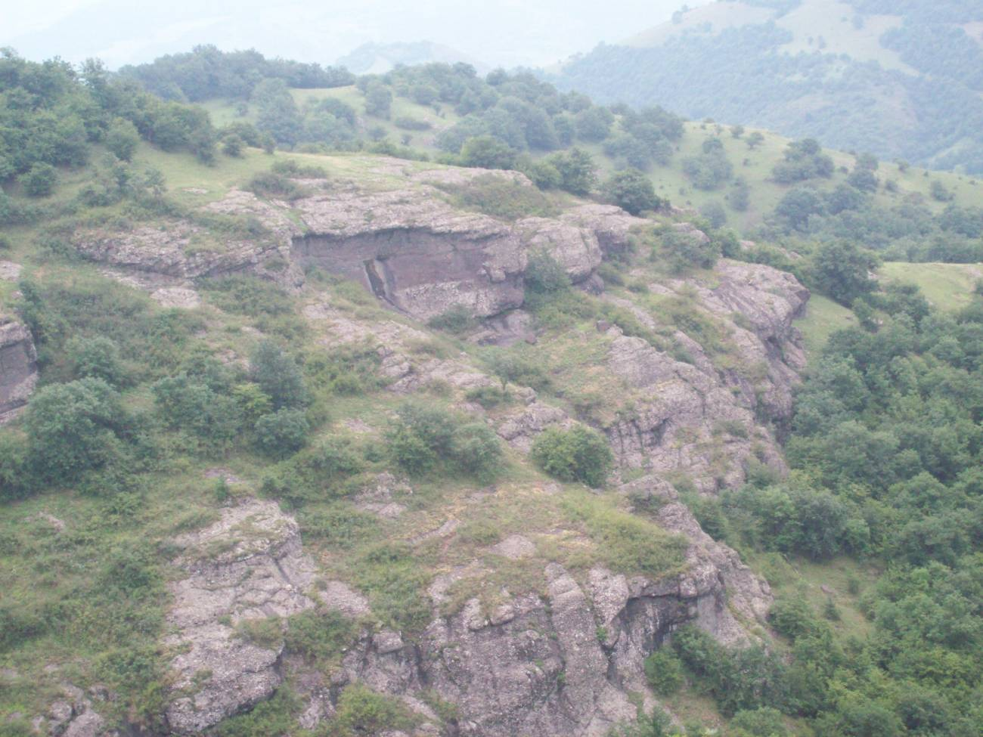

Հավելված
<<Չինչինի>> սանդղափուլ քարափներ>>
բնության հուշարձանի անձնագրի
